

北京交通大学

**“点石成金”详细设计说明书**

**老师： 卫星**

**组员： 王梓铭，王彩文，邢桐，常昊，郑文璐，何方溥**

目录

文档变更记录 2

1. 引言 2

2. 模块设计 3

2.1用户信息管理 3

2.11用户注册 3

2.12用户登录 4

2.13用户注销 4

2.14用户修改信息 4

2.15参加和发起公益活动 5

2.16赞助和发起为公益项目 6

2.2义工项目模块 6

2.2.1发布义工活动 6

2.2.2搜索慈善组织或义工 7

2.2.3参与义工活动 7

2.2.4分享义工活动 8

2.2.5评论点赞义工活动 8

2.3微公益项目模块 9

2.3.1发布微公益活动 9

2.3.2搜索微公益项目 10

2.3.3参与，捐助微公益项目 10

2.3.4分享微公益项目 11

2.3.5评论点赞 11

2.4公益新闻和广告模块 12

2.4.1查看公益新闻和广告 12

2.4.2查看公益明星 13

2.4.3后台推送广告新闻 13

2.5好友模块 13

2.5.1好友关注与取消 13

2.5.2查看好友资料 14

2.6虚拟货币模块 14

2.6.1充值兑换虚拟货币 15

2.6.2赚取虚拟货币 15

2.6.3捐助虚拟货币 15

3. 接口设计 16

3.1用户模块 16

3.1.1注册 16

3.1.2登录 17

3.1.3修改信息 17

3.1.4历史参与义工活动 18

3.2义工项目模块 18

3.2.1发布义工活动 18

3.2.2搜索慈善组织或义工 19

3.2.3参与义工活动，赚取虚拟货币 19

3.2.4评论点赞义工活动 20

3.2义工项目模块 21

3.2.1发布义工活动 21

3.3.2搜索慈善组织或义工 21

3.3.3参与义工活动，赚取虚拟货币 22

3.3.4评论点赞义工活动 23

3.4虚拟货币模块 24

3.4.1充值兑换虚拟货币 24

4.4.2赚取虚拟货币 24

4. 数据库设计 25

4.1基本表 25

4.2关系表 28

**文档变更记录**

|  |  |  |  |  |
| --- | --- | --- | --- | --- |
| **序号** | **变更说明** | **作者** | **版本号** | **日期** |
| 1 | 创建文档 | 王彩文 | 1.0 | 2018.3.30 |
|  |  |  |  |  |
|  |  |  |  |  |
|  |  |  |  |  |

# 引言

系统详细设计的任务是将上阶段中概念设计先转化为设计详细的数据模型及关系模型，再转化为具体的系统设计，为系统实施做准备。该文档阐明“点石成金”设计细节。在后期开发过程中会略微改动，以成品为准。

# 模块设计

根据本次系统建设的总体目标和具体工作内容，该系统划分为以下几个模块：用户信息管理模块，义工项目模块，微公益项目模块，好友模块，广告模块，虚拟货币模块几个部分。

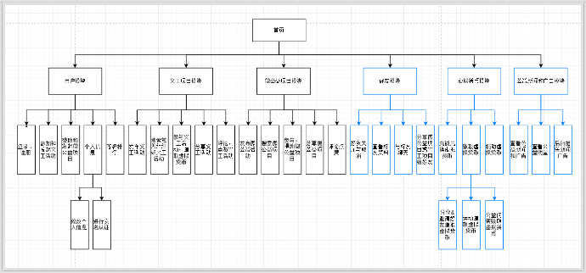

## 2.1用户信息管理

### 2.11用户注册

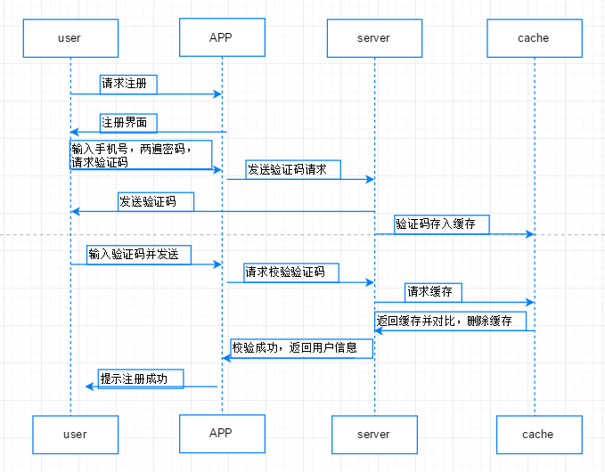

### 2.12用户登录

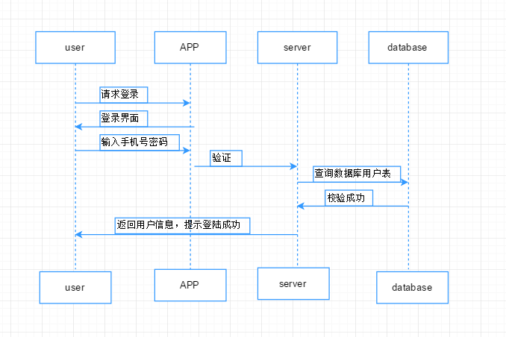

### 2.13用户注销

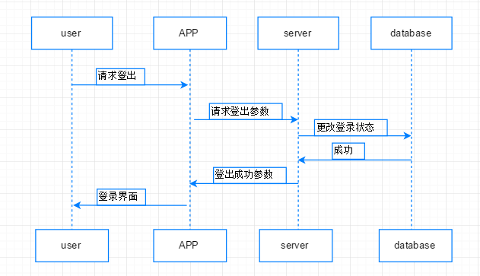

2.14用户修改信息

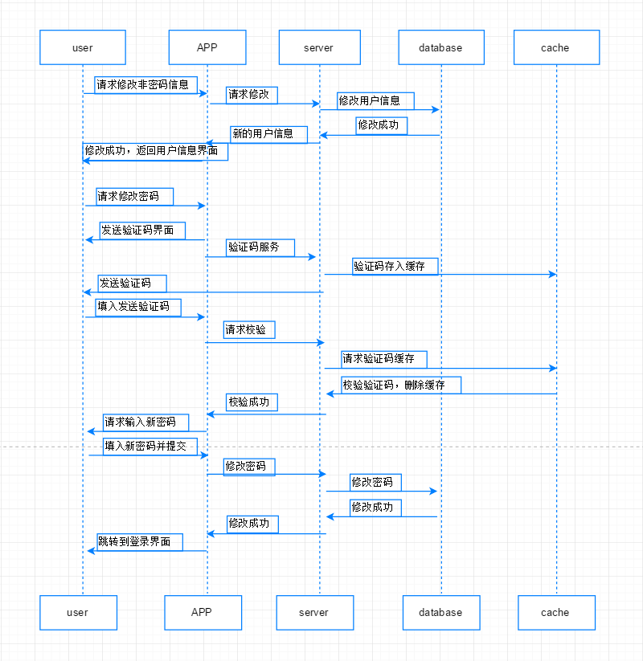

2.15参加和发起公益活动

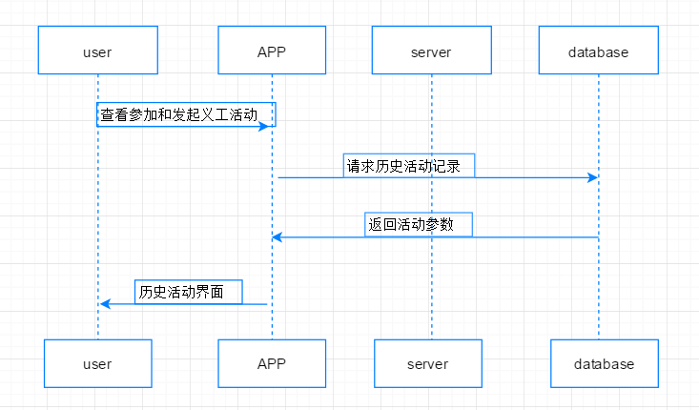

2.16赞助和发起为公益项目

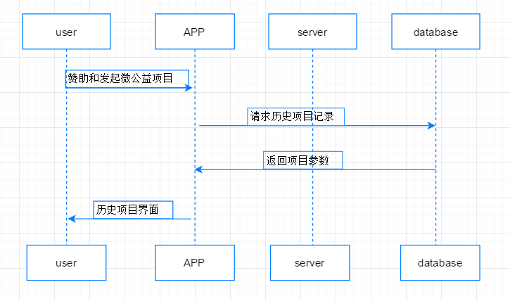

2.2义工项目模块

2.2.1发布义工活动

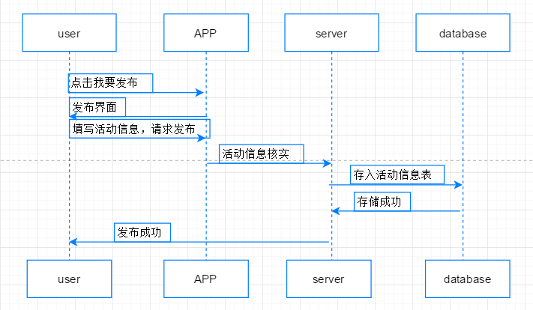

2.2.2搜索慈善组织或义工

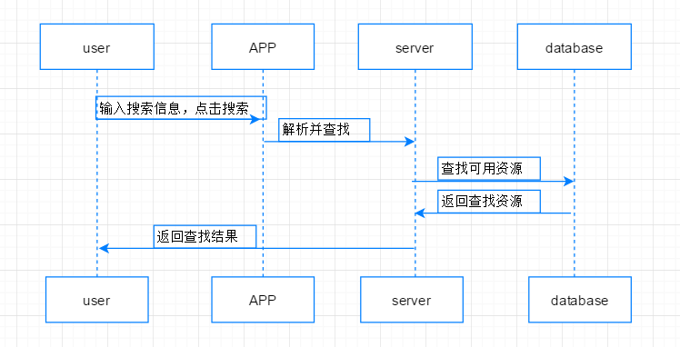

2.2.3参与义工活动

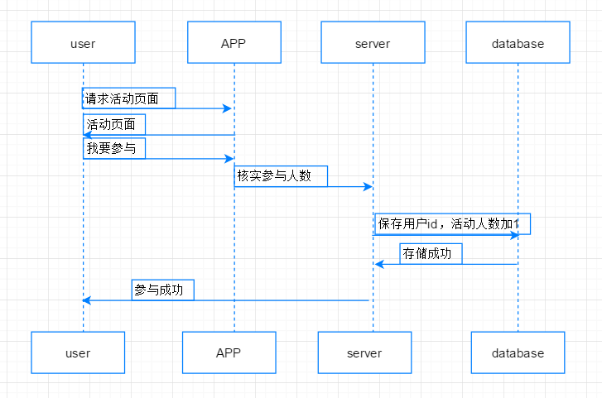

2.2.4分享义工活动

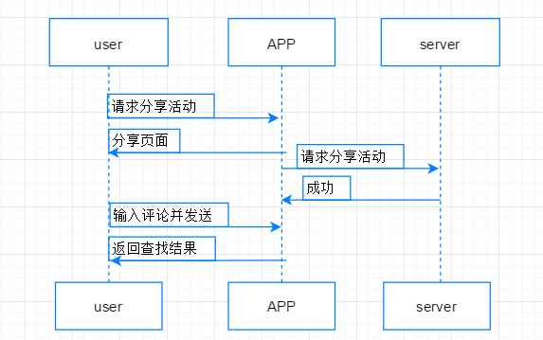

2.2.5评论点赞义工活动

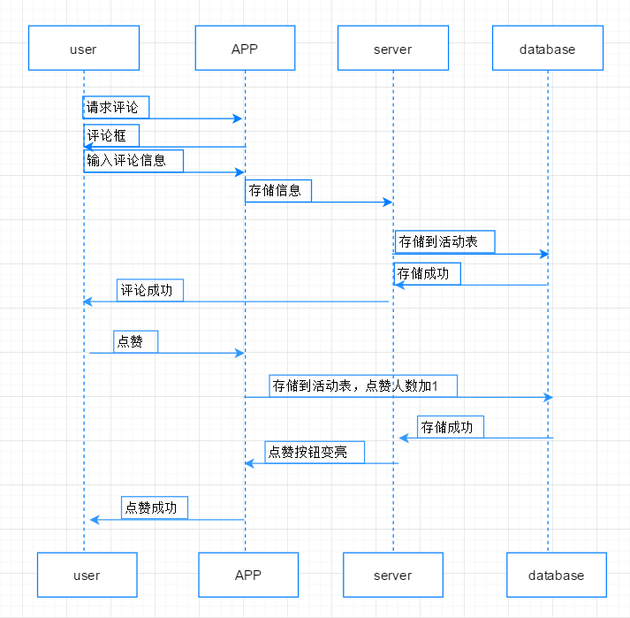

2.3微公益项目模块

2.3.1发布微公益活动

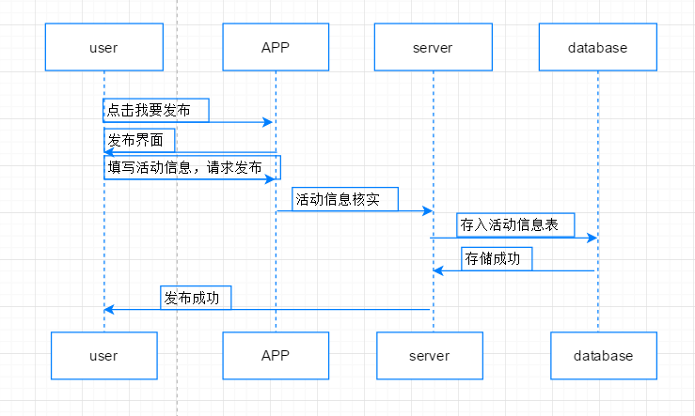

2.3.2搜索微公益项目

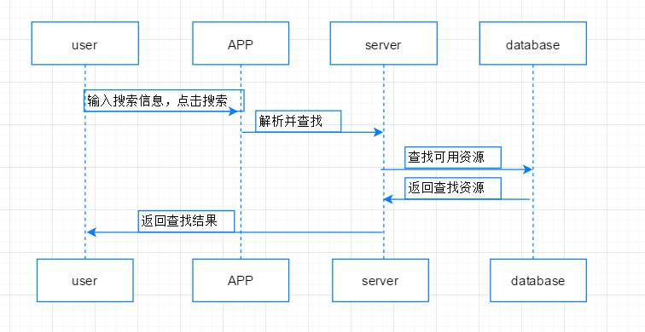

2.3.3参与，捐助微公益项目

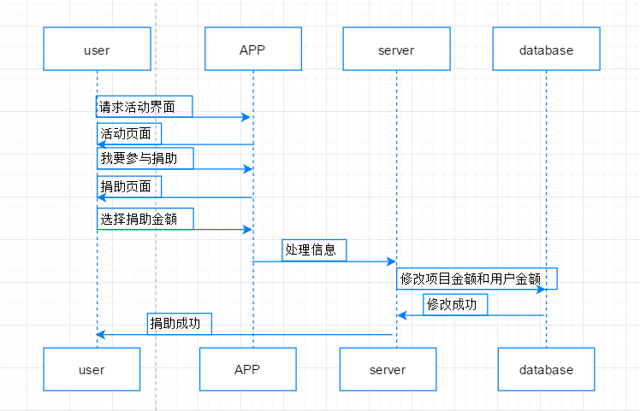

2.3.4分享微公益项目

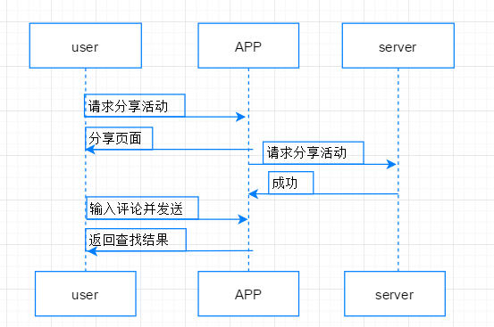

2.3.5评论点赞

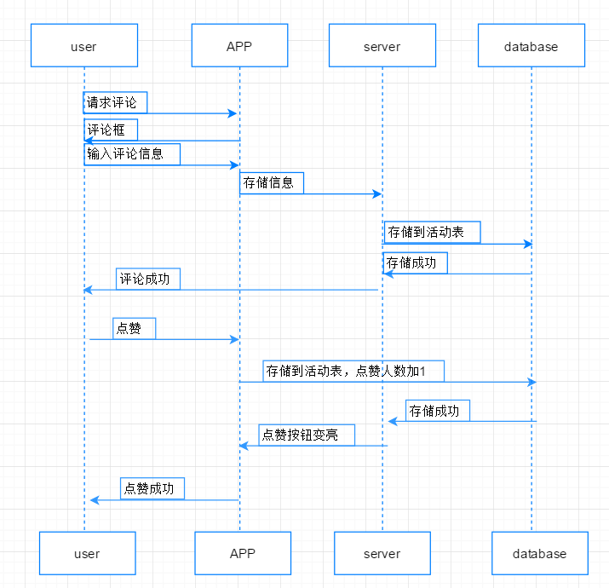

2.4公益新闻和广告模块

2.4.1查看公益新闻和广告

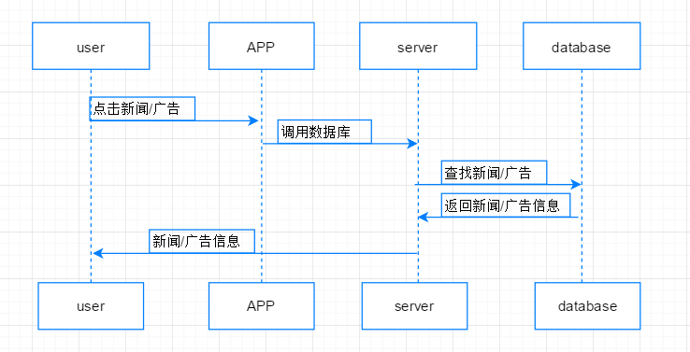

2.4.2查看公益明星

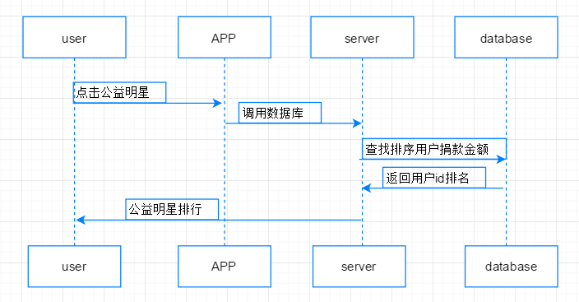

2.4.3后台推送广告新闻

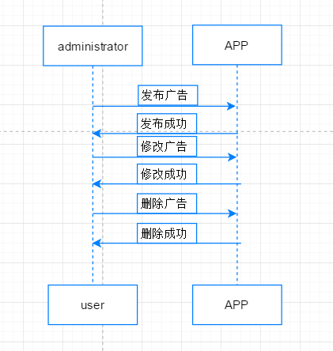

2.5好友模块

2.5.1好友关注与取消

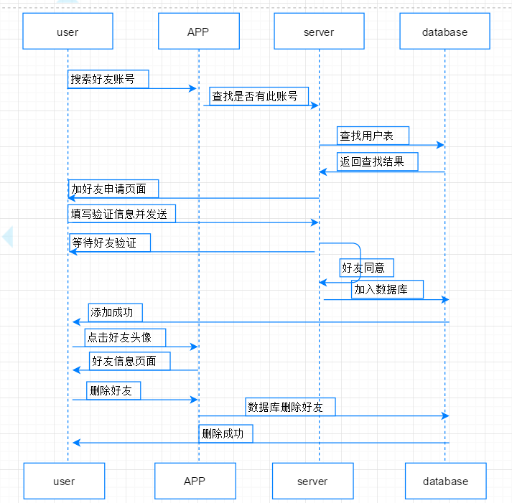

2.5.2查看好友资料

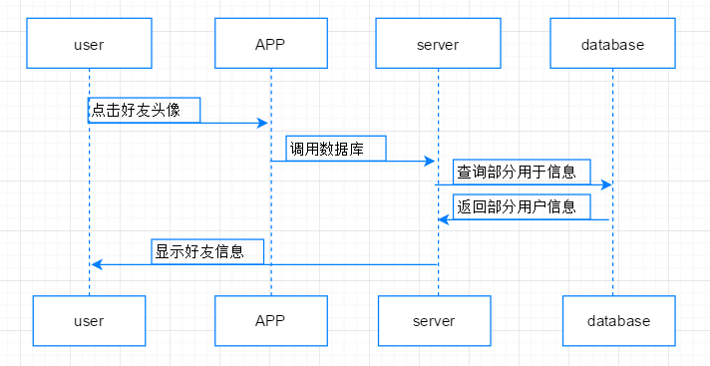

2.6虚拟货币模块

2.6.1充值兑换虚拟货币

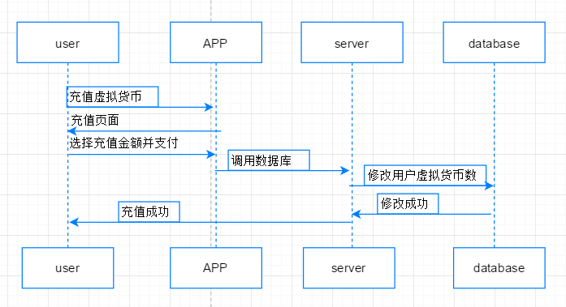

2.6.2赚取虚拟货币

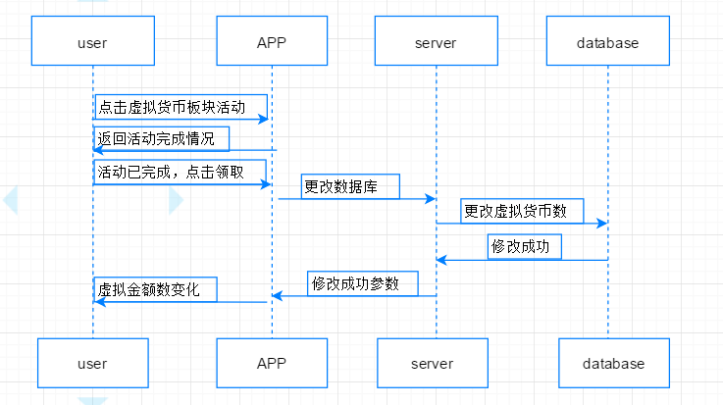

2.6.3捐助虚拟货币

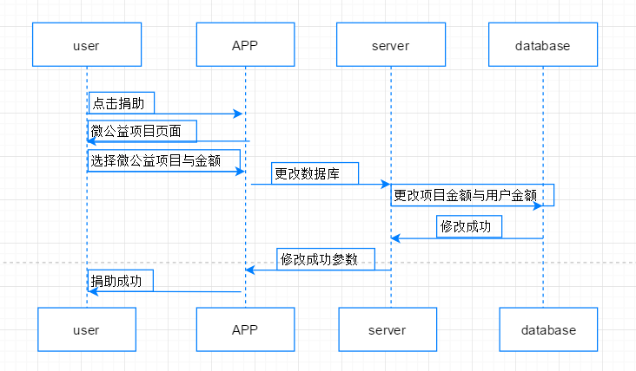

# 接口设计

3.1用户模块

3.1.1注册

|  |  |
| --- | --- |
| 名称 | 注册 |
| 描述 | 用户注册 |
| 输入项 | 手机号，姓名，密码 |
| 输出项 | 注册成功/失败 |
| 注释 | 存入用户表userTelephone, UserName, UserPassword中 |
| 功能及流程 | If（存储成功）Success；  Else error； |
| 失败情况分析 | 1. 输入不符合数据库规范 2. 用户已存在   3.数据库崩溃未存储成功 |

# 3.1.2登录

|  |  |
| --- | --- |
| 名称 | 登录 |
| 描述 | 用户登录 |
| 输入项 | 手机号/名称，密码 |
| 输出项 | 登录成功/失败 |
| 注释 | 查找用户表userTelephone/UserName, UserPassword |
| 功能及流程 | 1. 查找数据库user表 userTelephone/userName和userPassword 2. 比较是否和输入项一致   If(一致) return用户信息；  Else error； |
| 失败情况分析 | 1.该用户未注册  2.输入密码错误 |

3.1.3修改信息

|  |  |
| --- | --- |
| 名称 | 修改个人信息 |
| 描述 | 用户修改个人信息 |
| 输入项 | 原信息，修改信息 |
| 输出项 | 修改成功 |
| 注释 | 修改user表 |
| 功能及流程 | If（原信息正确）修改个人信息；Success（）；  Else fail（）； |
| 失败情况分析 | 1.输入原信息不正确  2.输入新信息不符合数据库格式 |

3.1.4历史参与义工活动

|  |  |
| --- | --- |
| 名称 | 查看历史活动 |
| 描述 | 查看历史活动 |
| 输入项 | Uid |
| 输出项 | 用户参与的活动 |
| 注释 | 调用ParticipateActivity表 |
| 功能及流程 | If（调用成功）Success（）；  Else fail（）； |
| 失败情况分析 | 1.未联网 |

3.2义工项目模块

3.2.1发布义工活动

|  |  |
| --- | --- |
| 名称 | 发布义工活动 |
| 描述 | 发布义工活动 |
| 输入项 | Activity表中各项 |
| 输出项 | 发布成功 |
| 注释 | 将发布信息存入Activity表中 |
| 功能及流程 | If（存储成功）Success（）；  Else fail（）； |
| 失败情况分析 | 1. 未联网 2. 不为空项为空 |

3.2.2搜索慈善组织或义工

|  |  |
| --- | --- |
| 名称 | 搜索慈善组织或义工 |
| 描述 | 搜索慈善组织或义工 |
| 输入项 | 查找内容 |
| 输出项 | 相关活动 |
| 注释 | 调用Activity表中各数据比对 |
| 功能及流程 | If（调用成功）Success（）；  Else fail（）； |
| 失败情况分析 | 1.未联网 |

3.2.3参与义工活动，赚取虚拟货币

|  |  |
| --- | --- |
| 名称 | 参与义工活动 |
| 描述 | 参与义工活动，赚取虚拟货比 |
| 输入项 | UId |
| 输出项 | 参与成功 |
| 注释 | 添加到participateActivity中 |
| 功能及流程 | 活动前：  If（添加成功）Success（）；  Else fail（）；  活动后：  活动发起人评价该成员并发放虚拟货币 |
| 失败情况分析 | 1. 未联网 2. 系统未发放虚拟货币 3. 该用户已参与 |

3.2.4评论点赞义工活动

|  |  |
| --- | --- |
| 名称 | 评论义工活动 |
| 描述 | 用户评论义工活动 |
| 输入项 | 评论 |
| 输出项 | 评论已上传 |
| 注释 | 将评论添加到Activity表中 |
| 功能及流程 | If（调用成功）Success（）；  Else fail（）； |
| 失败情况分析 | 1.未联网 |

|  |  |
| --- | --- |
| 名称 | 点赞义工活动 |
| 描述 | 点赞义工活动 |
| 输入项 | 赞 |
| 输出项 | 点赞成功 |
| 注释 | 将Activity中ActivityZan数量加一 |
| 功能及流程 | If（修改成功）Success（）；  Else fail（）； |
| 失败情况分析 | 1.未联网 |

3.2义工项目模块

3.2.1发布义工活动

|  |  |
| --- | --- |
| 名称 | 发布微公益项目 |
| 描述 | 发布微公益项目 |
| 输入项 | FundRaisingProject表中各项 |
| 输出项 | 发布成功 |
| 注释 | 将发布信息存入表中 |
| 功能及流程 | If（存储成功）Success（）；  Else fail（）； |
| 失败情况分析 | 1. 未联网 2. 不为空项为空 |

3.3.2搜索慈善组织或义工

|  |  |
| --- | --- |
| 名称 | 搜索微公益项目 |
| 描述 | 搜索微公益项目 |
| 输入项 | 查找内容 |
| 输出项 | 相关活动 |
| 注释 | 调用FundRaisingProject表中各数据比对 |
| 功能及流程 | If（调用成功）Success（）；  Else fail（）； |
| 失败情况分析 | 1.未联网 |

3.3.3参与义工活动，赚取虚拟货币

|  |  |
| --- | --- |
| 名称 | 参与微公益项目 |
| 描述 | 参与微公益项目，选择金额，付款 |
| 输入项 | UId |
| 输出项 | 参与成功 |
| 注释 | 添加到contribution中，user表中UserIdealMoney减少 |
| 功能及流程 | If（contribute表中无此用户）{}  添加用户；user表中该用户userIdealMoney减少；FundRaisingProject表中FAmountRaised增加；  }if（contribute表中有此用户）{  修改该用户捐款值；  user表中该用户userIdealMoney减少；FundRaisingProject表中FAmountRaised增加；  }else fail（） |
| 失败情况分析 | 1. 账户余额不足 2. 未联网 |

3.3.4评论点赞义工活动

|  |  |
| --- | --- |
| 名称 | 评论义工活动 |
| 描述 | 用户评论义工活动 |
| 输入项 | 评论 |
| 输出项 | 评论已上传 |
| 注释 | 将评论添加到FundRaisingProject表中 |
| 功能及流程 | If（调用成功）Success（）；  Else fail（）； |
| 失败情况分析 | 1.未联网 |

|  |  |
| --- | --- |
| 名称 | 点赞义工活动 |
| 描述 | 点赞微公益项目 |
| 输入项 | 赞 |
| 输出项 | 点赞成功 |
| 注释 | 将FundRaisingProject中FZan数量加一 |
| 功能及流程 | If（修改成功）Success（）；  Else fail（）； |
| 失败情况分析 | 1.未联网 |

3.4虚拟货币模块

3.4.1充值兑换虚拟货币

|  |  |
| --- | --- |
| 名称 | 充值兑换虚拟货币 |
| 描述 | 充值兑换虚拟货币 |
| 输入项 | 金额 |
| 输出项 | 充值成功 |
| 注释 | 将user表中userIdealMoney增加相应金额 |
| 功能及流程 | If（修改成功）Success（）；  Else fail（）； |
| 失败情况分析 | 1.未联网 |

4.4.2赚取虚拟货币

|  |  |
| --- | --- |
| 名称 | 赚取虚拟货比 |
| 描述 | 通过分享，邀请好友赚取虚拟货币 |
| 输入项 | 点击领取 |
| 输出项 | 虚拟货币数增加 |
| 注释 | 用户分享活动一次，虚拟货币数加1 |
| 功能及流程 | If（分享成功）  虚拟货币数加1；Success（）；  Else fail（）； |
| 失败情况分析 | 1. 未联网 2. 分享未成功 |

# 数据库设计

4.1基本表

用户 user

|  |  |  |  |  |  |
| --- | --- | --- | --- | --- | --- |
| 编号 | 字段 | 字段含义 | 字段类型 | 默认值 | 备注 |
| 1 | UserId | 表id | int(11) | NOT NULL | 主键，自增 |
| 2 | UserName | 用户名 | varchar(20) | NOT NULL |  |
| 3 | UserTelephone | 手机号 | Int（11） | NOT NULL | 11位 |
| 4 | UserPassword | 用户密码 | varchar(50) |  | Md5加密 |
| 5 | UserAge | 用户年龄 | Int（3） |  |  |
| 6 | UserImage | 用户头像 | Varchar（100） |  | 系统设置默认头像 |
| 7 | UserIdealMoney | 用户虚拟货币 | Double(20) | 0 |  |
| 8 | userLabel | 用户标签 | Varchar(10) |  |  |

活动 Activity

|  |  |  |  |  |  |
| --- | --- | --- | --- | --- | --- |
| 编号 | 字段 | 字段含义 | 字段类型 | 默认值 | 备注 |
| 1 | ActivityId | 表id | int(11) | NOT NULL | 主键，自增 |
| 2 | ActivitySponsor | 活动发起人 | Int（11） | NOT NULL | 外键 |
| 3 | ActivityName | 活动名称 | varchar(20) | NOT NULL |  |
| 4 | ActivityImage | 活动图片 | varchar(100) | NOT NULL |  |
| 5 | ActivityReleaseTime | 活动发布时间 | Date | NOT NULL | 系统自动生成 |
| 6 | ActivityDeadline | 活动截止时间 | Date | NOT NULL |  |
| 7 | ActivityTime | 活动时间 | Date | NOT NULL |  |
| 8 | ActivityAddress | 活动地点 | Varchar（50） | NOT NULL |  |
| 9 | ActivityIntroduction | 活动介绍 | Varchar（100） | NOT NULL |  |
| 10 | ANeedNumOfPerson | 活动所需人数 | Int（10） | NOT NULL |  |
| 11 | ASurplusQuota | 剩余名额数 | Int（10） | NOT NULL |  |
| 12 | ActivityRemarks | 活动备注 | Varchar（100） |  |  |
| 13 | ActivityComment | 活动评论 | Varchar（200） |  | 该项发布人无需填写 |
| 14 | ActivityZan | 活动点赞数 | Int（11） | 0 | 该项发布人无需填写 |

募捐项目FundRaisingProject

|  |  |  |  |  |  |
| --- | --- | --- | --- | --- | --- |
| 编号 | 字段 | 字段含义 | 字段类型 | 默认值 | 备注 |
| 1 | FId | 表id | int(11) | NOT NULL | 主键，自增 |
| 2 | FSponsor | 项目发起人 | int(11) | NOT NULL |  |
| 3 | FName | 项目名称 | varchar(20) | NOT NULL |  |
| 4 | FImage | 项目图片 | Varchar(100) | NOT NULL |  |
| 5 | FReleaseTime | 项目发起时间 | Date | NOT NULL | 系统自动生成 |
| 6 | FDeadLine | 项目截止日期 | Date | NOT NULL |  |
| 7 | FIntroduction | 项目简介 | Varchar（100） | NOT NULL |  |
| 8 | FAmountRequired | 项目所需金额 | Double | NOT NULL |  |
| 9 | FAmountRaised | 项目筹集金额 | Double | NOT NULL |  |
| 10 | FComment | 项目评论 | varchar(200) |  | 该项发布人无需填写 |
| 14 | FZan | 项目点赞数 | Int（11） | 0 | 该项发布人无需填写 |

4.2关系表

ParticipateActivity

|  |  |  |  |  |  |
| --- | --- | --- | --- | --- | --- |
| 编号 | 字段 | 字段含义 | 字段类型 | 默认值 | 备注 |
| 1 | PId | 表id | Int(11) | NOT NULL | 主键，自增 |
| 2 | UserId | 用户ID | Int(11) | NOT NULL | 外键 |
| 3 | ActivityId | 活动id | Int(11) | NOT NULL | 外键 |
| 4 | Remarks | 发起人评论 | varchar(50) |  |  |

Contribution

|  |  |  |  |  |  |
| --- | --- | --- | --- | --- | --- |
| 编号 | 字段 | 字段含义 | 字段类型 | 默认值 | 备注 |
| 1 | CId | 表id | Int(11) | NOT NULL | 主键，自增 |
| 2 | UserId | 用户ID | Int(11) | NOT NULL |  |
| 3 | FId | 活动id | Int(11) | NOT NULL |  |
| 4 | IdealMoney | 捐助金额 | Double(20) | 1 |  |